[系統啟動後] REBOOT🡺 系統啟動後_1-systeminfo



1. D:\Msg\Use\nircmd.exe mutesysvolume 1
2. D:\Msg\Use\Power_on.exe
3. D:\Msg\Use\start_cmd.vbs D:\Msg\Use\Wr_reboot_log.bat

0830_班

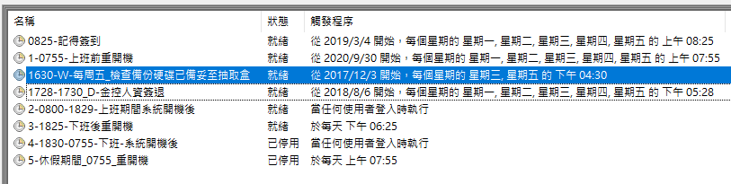

0830_班 [ 休假期間 ]

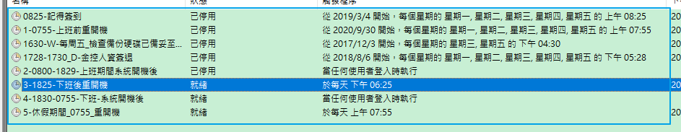

3,4,5 ON

驗測

************************************

排程-平時 (4,5 Off)

ON 0825-記得簽到

ON 1-0755-上班前重開機

ON 1630-W-每周五_檢查備份硬碟已備妥至抽取盒

ON 1728-1730_D-金控人資簽退

ON 2-0800-1829-上班期間系統開機後

ON 3-1825-下班後重開

===

OFF 4-1830-0755-下班-系統開機後

OFF 5-休假期間_0755_重開機

************************************

排程-平時 (3,4,5 ON )

OFF 0825-記得簽到

OFF 1-0755-上班前重開機

OFF 1630-W-每周五_檢查備份硬碟已備妥至抽取盒

OFF 1728-1730_D-金控人資簽退

OFF 2-0800-1829-上班期間系統開機後

===

ON 3-1825-下班後重開

ON 4-1830-0755-下班-系統開機後

ON 5-休假期間_0755_重開機

**************************************************

1. 1-0755-上班前重開機 🡺OK

Alarm

ASK_Speaker

MAIL

Power-ON (MAIL)



執行2-0800-1829-上班期間系統開機後登入

1. D:\Msg\Use\nircmd.exe mutesysvolume 1
2. D:\Msg\Use\start_cmd.vbs D:\Msg\Use\0-logon_User.bat
3. D:\Msg\Use\start_cmd.vbs D:\Msg\Use\open_mail.bat
4. D:\Msg\Use\WIN_D.exe
5. D:\Msg\Use\ask_Speaker.exe
6. 3-1825-下班後重開機 🡺OK

Alarm (X)

ASK_Speaker(X)

Speaker(X)

MAIL(X)

Power-ON (MAIL)



執行4-1830-0755-下班-系統開機後

1. D:\Msg\Use\00-offduty-After_Boot.bat

KILL OUTLOOK

KILL ALARM

KILL ASK_Speaker

[ 換班 ]

驗測

1. 1900-停用0830早班🡺OK

D:\Msg\Use\0-1900_Schedule_Disable.bat

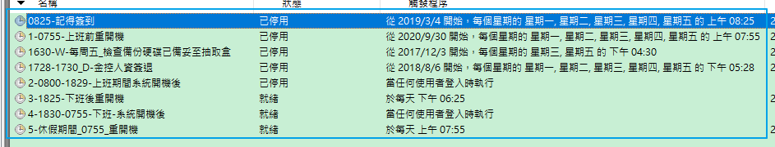

1. 1900-啟用0830早班🡺OK

D:\Msg\Use\0-1900_Schedule_Enable.bat

